- Primeiro de tudo é o comando NPM INIT para iniciar um projeto com NODEJS

Deixar opções padrões e coloca nome do autor por exemplo

- Após feito isso, vou instalar os módulos que vamos usar:

NPM INSTALL MODULO - -SAVE (express, consign, bodyParser, ejs, expressValidator)

Vai criar o packge.json

- Criar a estrutura do projeto baseado no MVC

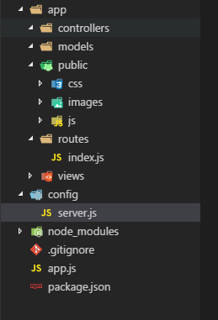

- No END POINT que é nosso app.js, vou pegar as configurações do server e listar para rodar na porta 3000 por exemplo

/\* importar as configurações do servidor \*/

var app = require('./config/server');

/\* parametrizar porta de escuta \*/

app.listen(3000, function () {

console.log('Servidor rodando porta 3000');

})

- Config > server.js vai toda a configuração como carregar todos os módulos, iniciar e exportar o obj express, settar as views, configurar o middlaware static (da pasta public) e middlawere bodyParser (dados de forms para json) e o middlaware do express validator.

/\* importar modulo do express \*/

var express = require('express');

/\* importar modulo do consign \*/

var consign = require('consign');

/\* importar modulo do body-parser \*/

var bodyParser = require('body-parser');

/\* importar modulo do express-validator \*/

var expressValidator = require('express-validator');

/\* iniciar obj express \*/

var app = express();

/\* setar as variaveis 'view engine' e 'views' do express \*/

app.set('view engine', 'ejs');

app.set('views', './app/views');

/\* configurar o middleware express.static \*/

app.use(express.static('./app/public'));

/\* configurar o middleware body-parser \*/

app.use(bodyParser.urlencoded({ extended: true }));

/\* configurar o middleware express-validator \*/

app.use(expressValidator());

/\* efetua o autoload das rotas, models e controllers para o obj app \*/

consign()

.include('app/routes')

.then('app/models')

.then('app/controllers')

.into(app);

/\* exportar o obj app \*/

module.exports = app;

- app > routes > index.js, criando primeira rota para vê se esta tudo ok

/\* app [application] é passada pelo autoload do consign \*/

module.exports = function (application) {

application.get('/', function (req, res) {

res.send('<h2>Teste</h2>');

});

}

Após isso rodar o nodemon app pelo CMD